2015年10月高等教育自学考试全国统一命题考试
高等数学(工本)试卷
(课程代码00023)
一、单项选择题(本大题共5小题，每小题3分，共15分)
在每小题列出的四个备选项中只有一个是符合题目要求的，请将其选出并将“答题卡”
1．已知向量a={-1，3，2)，b={-3，0，1)，则a×b=
A.{3，5，9}
B.{-3，5，9)
C.(3，-5，9)
D.{-3，-5，-9)
2．已知函数，则全微分dz=
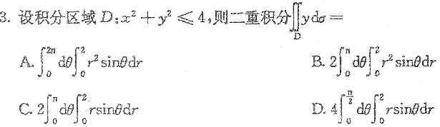
4.微分方程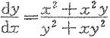是
A.可分离变量的微分方程
B.齐次微分方程
C.一阶线性齐次微分方程
D.一阶线性非齐次微分方程
5.无穷级数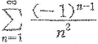的敛散性为
A.条件收敛
B.绝对收敛
C.发散
D.敛散性无法确定
二、填空题(本大题共5小题，每小题2分，共10分)
6．已知点，则向量的模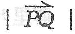=_______.
7·已知函数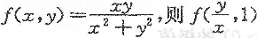=_______.
8．设积分区域，且二重积分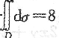，则常数a=_______．[最新年份咨询qq593777558]
9．微分方程的特解y*=_______.
10.已知无穷级数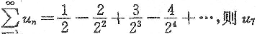=_______.[本科目答案页面导航：http://zk.ikaoti.cn/zikao.htm]
三、计算题(本大题共l2小题，每小题5分，共60分)
11．求过点A(2，10，4)，并且与直线平行的直线方程．
12．求曲线的点处的法平面方程·
13．已知方程x²+y²-z²+2z=5确定函数z=z(x，y)，求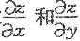．[[微信公众号：ikaoti]
14．求函数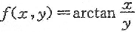的梯度
15．计算二重积分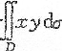，其中D是由y²=x和y=x²所围成的区域．
16.计算三重积分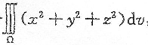，其中积分区域．
17.计算对弧长的曲线积分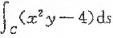，其中C是从点A(3，0)到点B(3，1)的直线段·
18．计算对坐标的曲线积分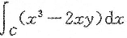，其中N抛物线y=x²上从点A(一1，1)到点B(1，1)的一段弧，
19.求微分方程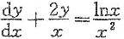的通解．
20.求微分方程的通解．
21.判断无穷级数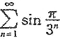的敛散性．
22.已知f(x)是周期为的周期函数，它在上的表达式为，求，f(x)傅里叶级数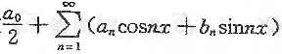中系数b₄．
四、综合题(本大题共3小题，每小题5分，共15分)[最新年份咨询qq593777558]
23．求函数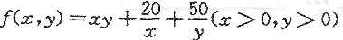的极值．
24．证明对坐标的曲线积分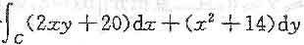曲在整个xoy面内与路径无关．
25·将函数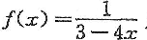展开为2的幂级数．

